|  |
| --- |
| Домашнее задание |

**Результат**

ССЫЛКА на гитхаб (sql-файл или py-файл с комментариями)

<https://github.com/makarova1507ana/python323/blob/main/SQL/agrigate_functions.sql> - последняя практика

<https://erdplus.com/> - здесь можно диаграмы создавать

**ЗАДАНИЕ**

создать таблицы для бд как на изображении

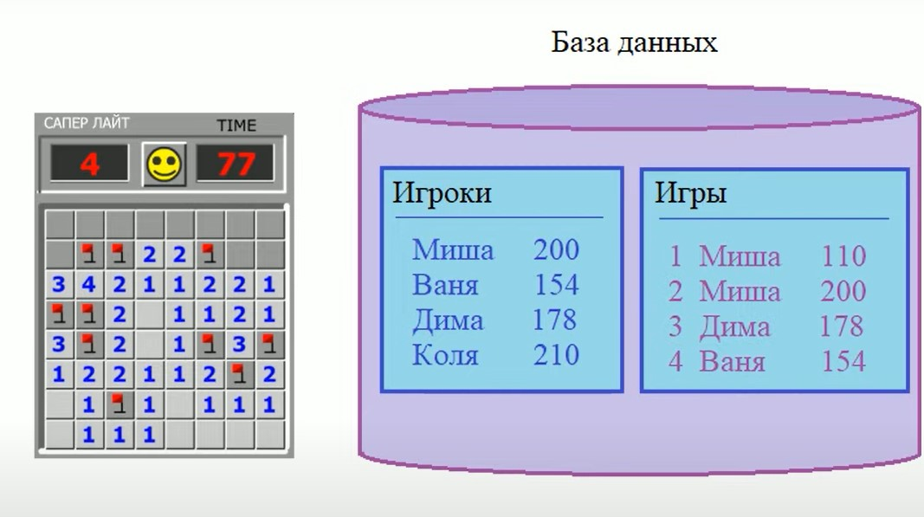

Можно воспользоваться запросом на вставку данных или придумать свои

INSERT INTO players (name, best_score) VALUES (“Миша”,200),

(“Ваня”,154),

(“Дима”,178),

(“Коля”,210);

INSERT INTO games (name, score, id_player) VALUES

(“Миша”,110,1),

(“Миша”,200,1),

(“Дима”,178),

(“Коля”,10),

(“Коля”,30),

(“Коля”,40),

(“Ваня”,154),

(“Коля”,210);

и написать запросы:

* показать игроков и их кол-во игр
* показать игроков и их итоговый счет за все сыгранные игры
* Найти общее кол-во игр
* Найти худший результат у каждого игрока